**研究生中期考核操作指引**

# 登录访问

网页地址：<https://szgcyth.gdufe.edu.cn>

打开浏览器，在地址栏中输入上面的网址。推荐使用主流浏览器，如谷歌浏览器，如使用其他浏览器时不要使用兼容模式。

功能路径：登录进入“融合门户”——“应用中心”——“研究生信息系统”，如下图：

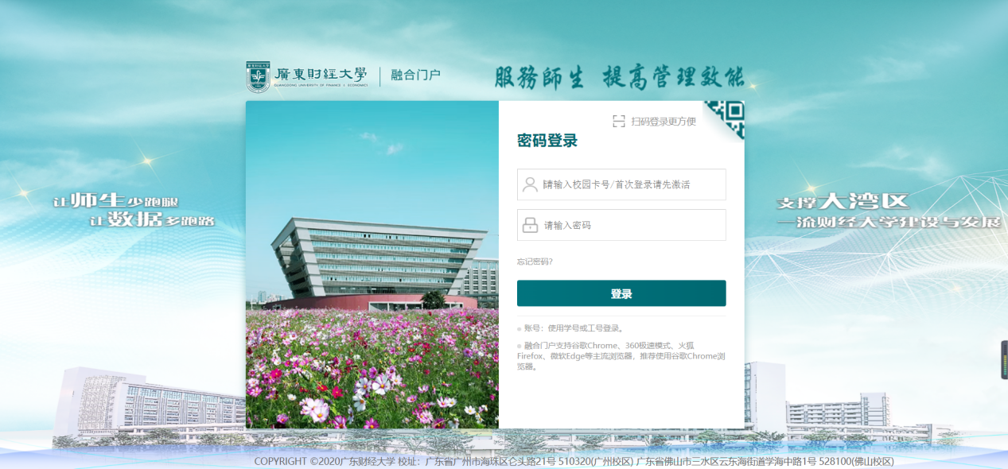

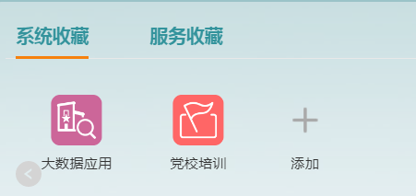

进入融合门户后，添加应用。在“系统收藏”点击“+”，在应用中心搜索“研究生信息系统”并点击收藏。

# 学生提交中期考核表

功能描述：填写中期考核表，提交审核。审核通过，学生需要自行导出考核表，打印后交到学生所在学院。

业务流程：学生提交——》导师审核——》教学秘书审核——》学院负责人审核

功能路径：“研究生管理系统”—>“中期考核”—>“研究生中期考核”，如下图：

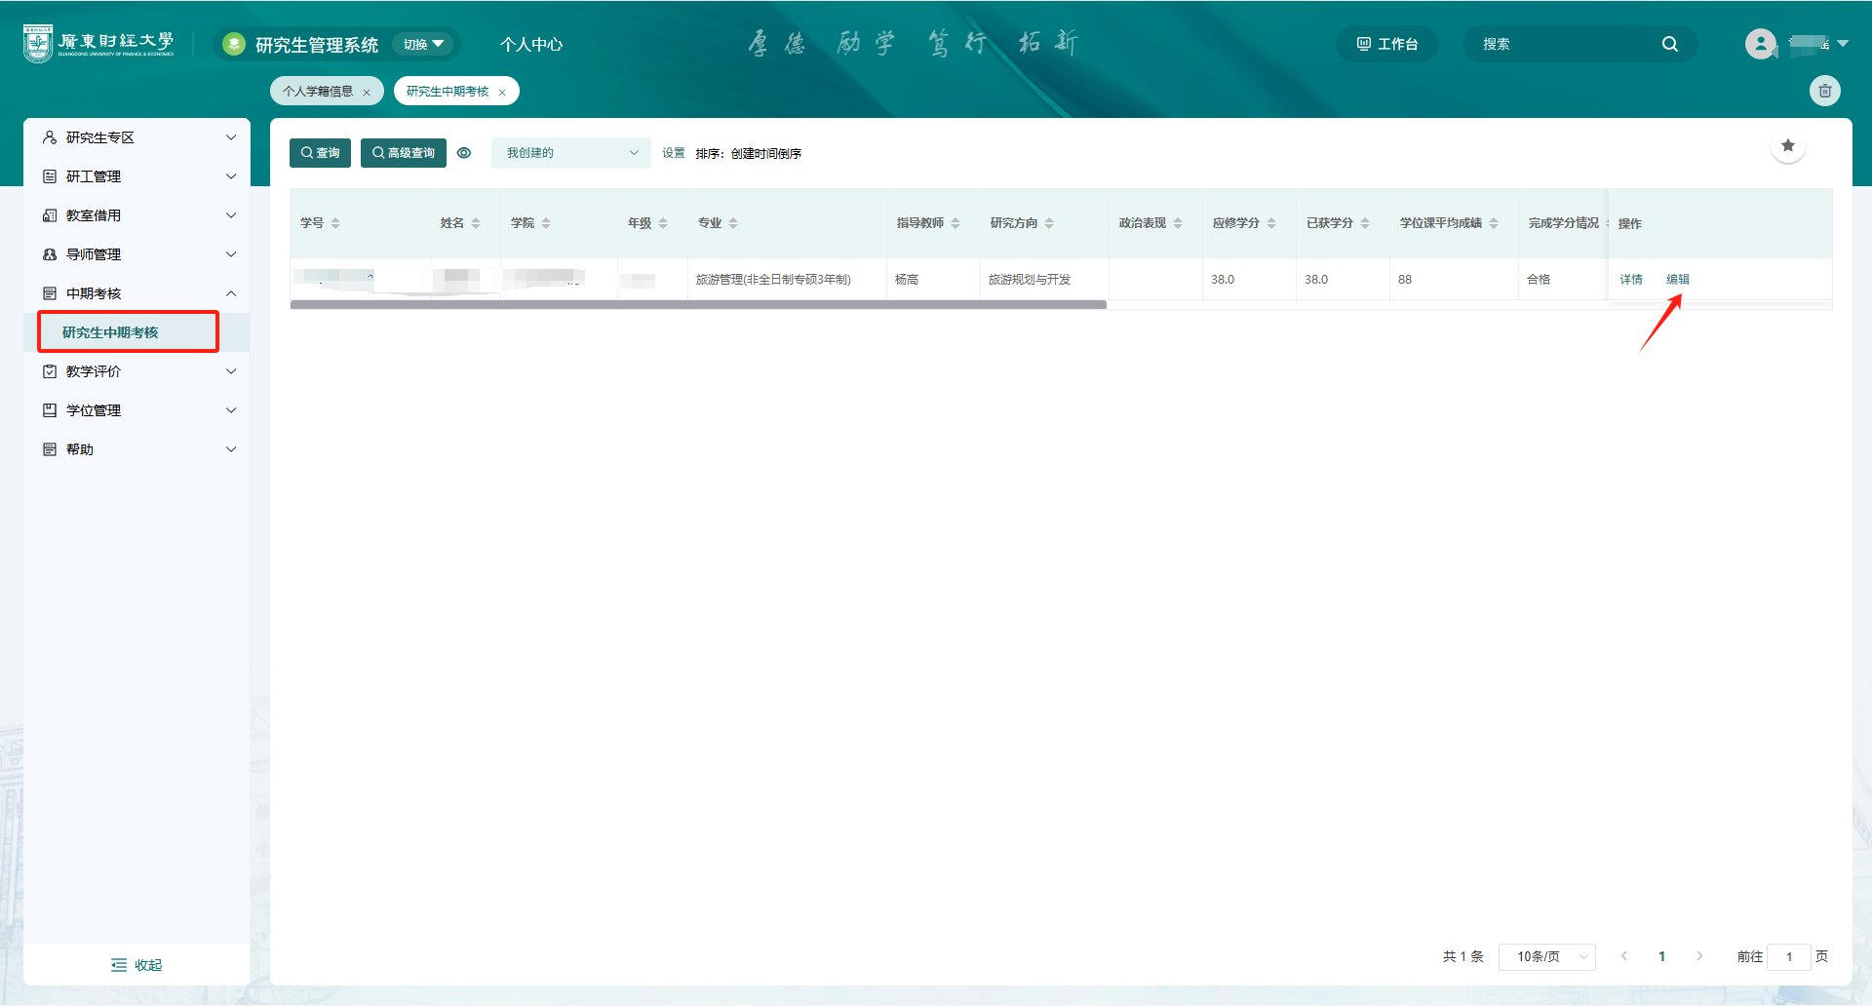

**操作说明：**

【编辑】点击“编辑”按钮进入中期考核编辑界面，请认真核对中期考核表的信息。点击“保存草稿”按钮，可以先保存草稿，待确定无误后再点击“提交”。如下图：

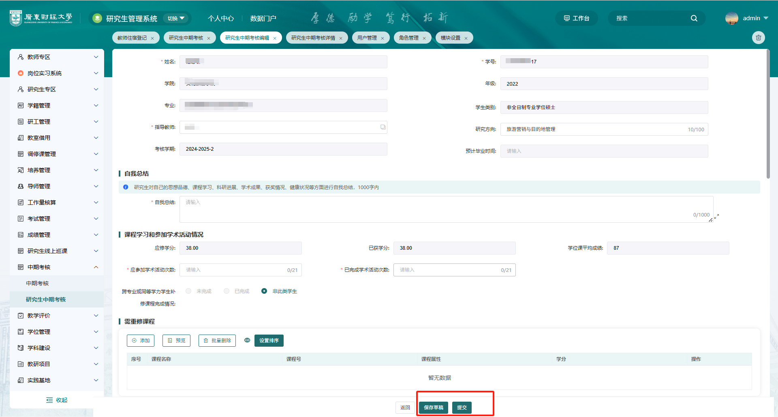

【撤销】点击“撤销”按钮，可以将已经提交的考核表撤回，再点击“重新发起申请”重新提交。如下图：

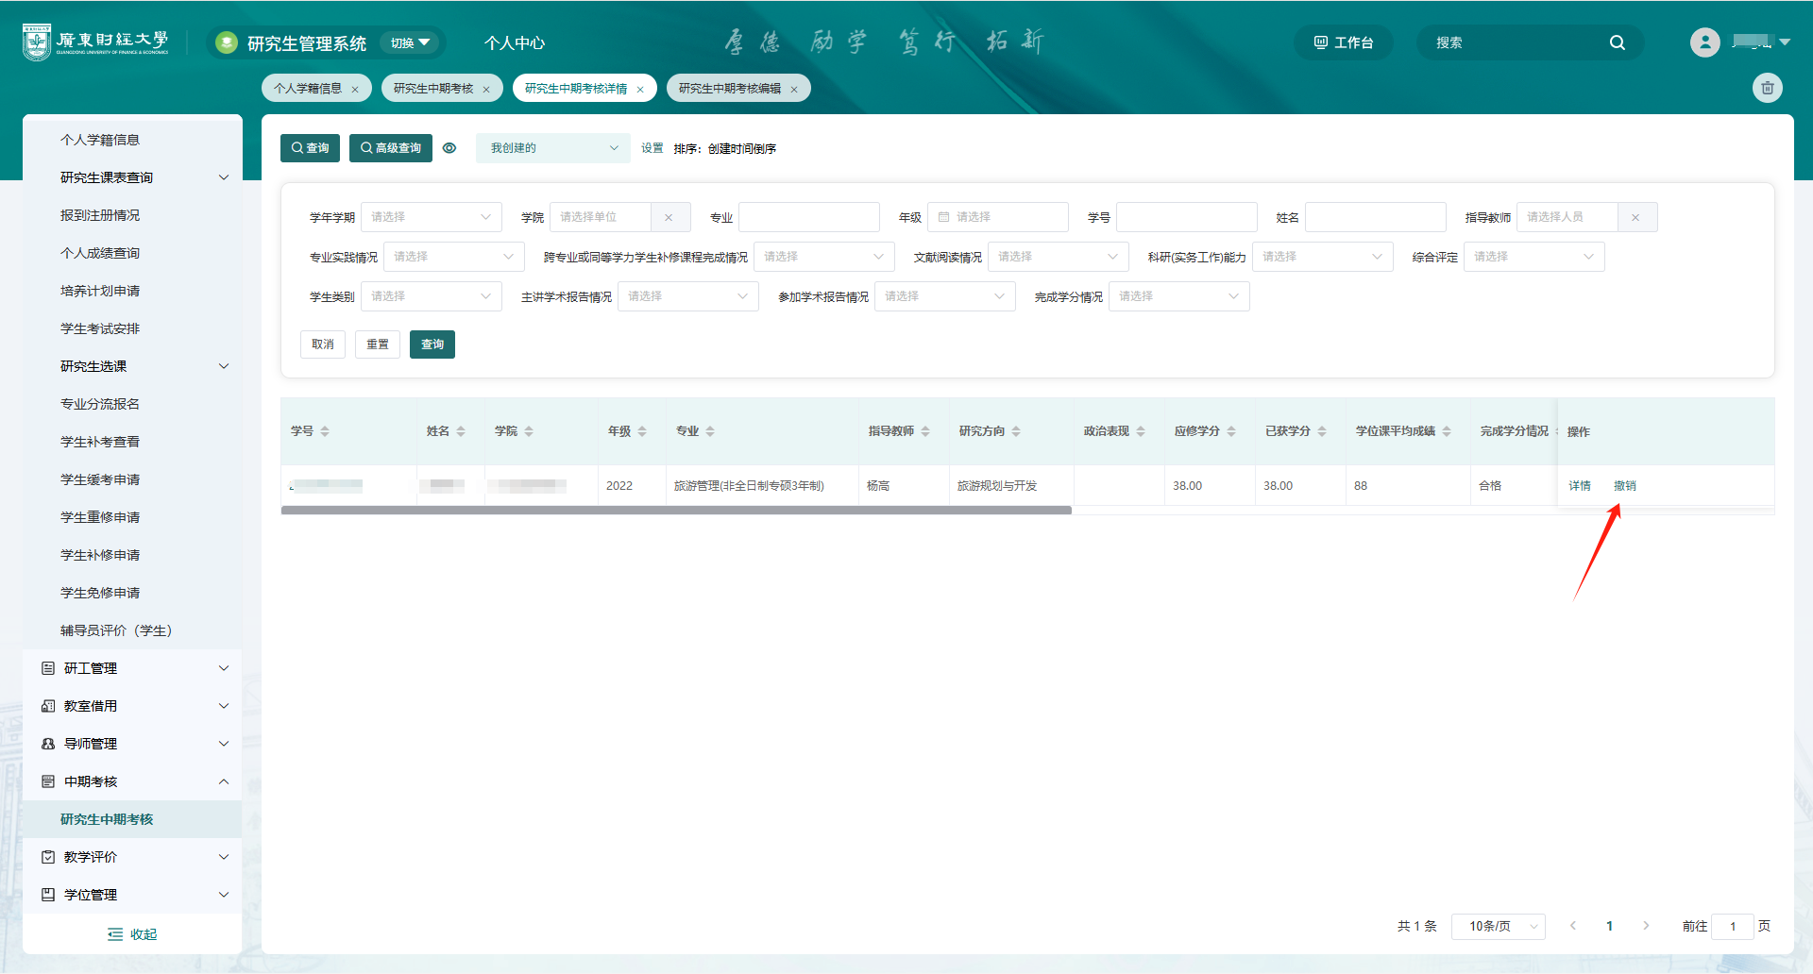

【导出考核表】对于”审批通过“的记录，可以点击“考核表”按钮，下载《研究生中期考核表》

# 导师审核

## 上传教师电子签名

功能路径：教师专区-->教师电子签名上传

准备好一张黑字白底的电子签名的图片，格式为jpg、png。点击“+”上传电子签名，如要重新上传，先删除后在如下图：

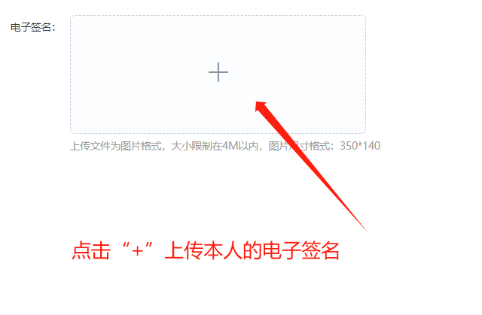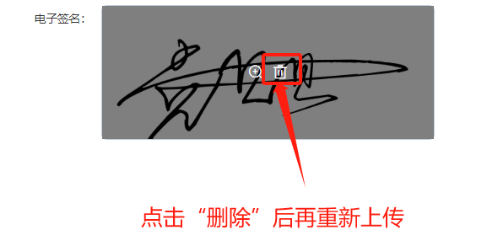

制作方式电子签名：找一张白纸，用黑色签字笔写好本人的姓名。然后用手机拍照，然后保存电脑上，再上传。上传的电子签名需要清晰的黑白电子签名，上传后需要填充满整个方框，具体效果如下图。

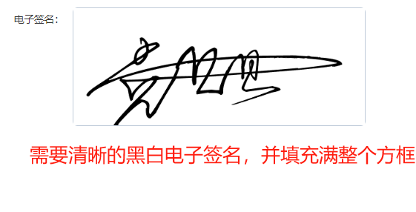

## 中期考核表导师审核

功能描述：审核学生填写的中期考核表。

业务流程：学生提交——》导师审核——》教学秘书审核——》学院负责人审核

功能路径：“研究生管理系统”—>“中期考核”—>“研究生中期考核”，如下图：

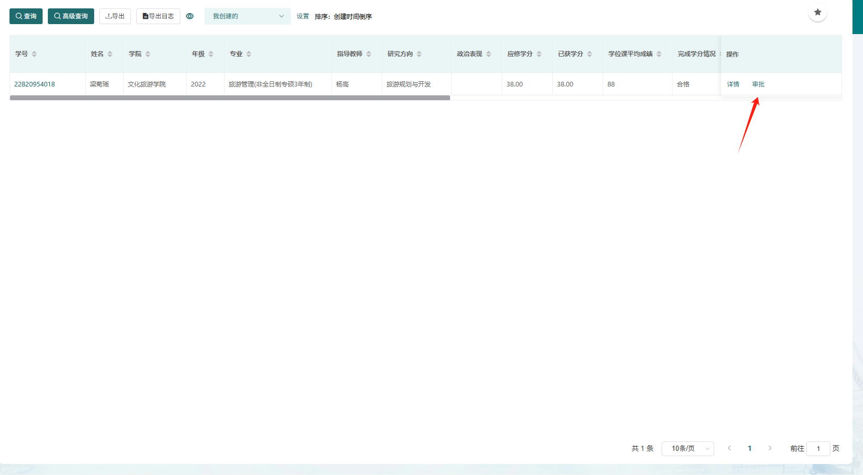

**操作说明：**

【审核】点击“审核”按钮进入中期考核审核界面，请认真核对中期考核表的中需要导师明确的信息。点击有上上角的“赞成”按钮，可以先保存草稿，待确定无误后再点击“审核”。如下图：

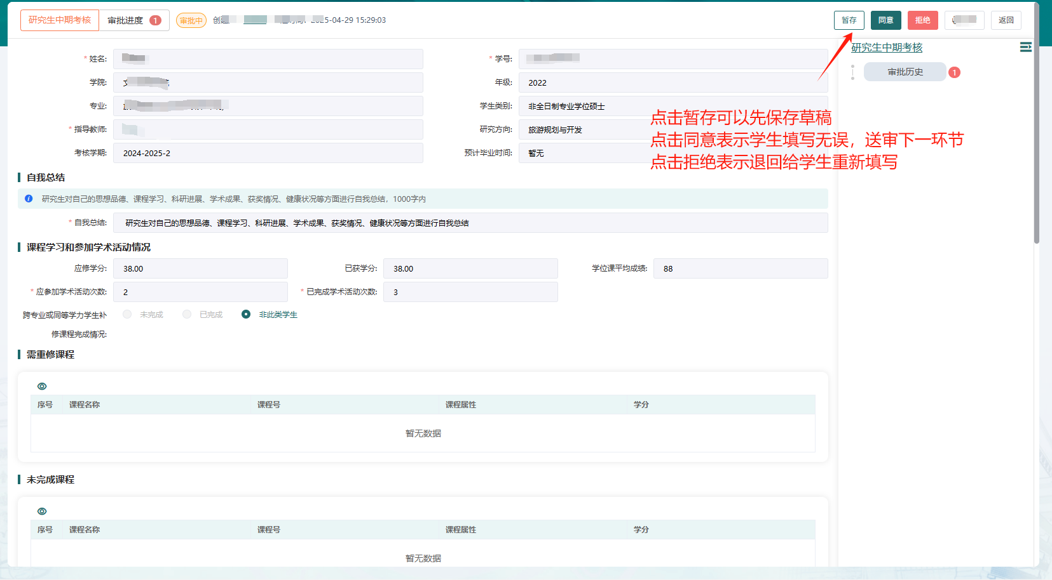

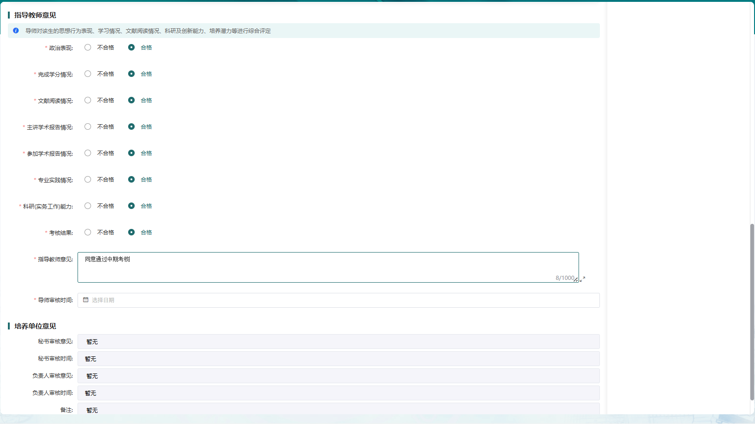

【取回】点击“取回”按钮，可以将已经提交的考核表取回，再点击“审批”重新审核。如下图：

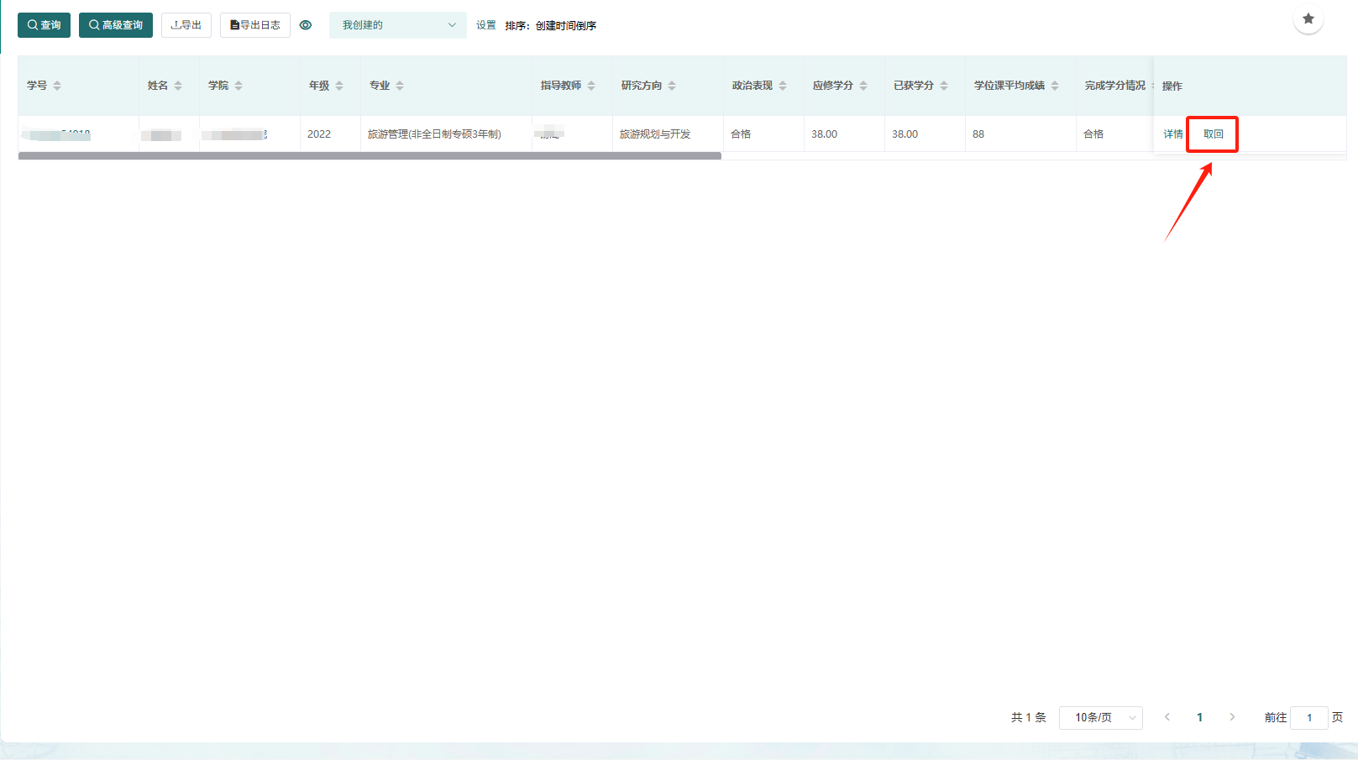

【导出考核表】对于”审批通过“的记录，可以点击“考核表”按钮，下载《研究生中期考核表》

# 学院审核

## 中期考核表学院审核

功能描述：审核学生填写的中期考核表。

业务流程：学生提交——》导师审核——》教学秘书审核——》学院负责人审核

功能路径：“研究生管理系统”—>“中期考核”—>“研究生中期考核”，如下图：



**操作说明：**

【审核】点击“审核”按钮进入中期考核审核界面，请认真核对中期考核表的中需要导师明确的信息。点击有上上角的“赞成”按钮，可以先保存草稿，待确定无误后再点击“审核”。如下图：





【取回】点击“取回”按钮，可以将已经提交的考核表取回，再点击“审批”重新审核。如下图：



【导出考核表】对于”审批通过“的记录，可以点击“考核表”按钮，下载《研究生中期考核表》

【导出中期考核汇总表】点击“导出中期考核汇总表”按钮，可以下载《研究生中期考核汇报表》